 |  | 


ORGANIZZATO DALLA L.N.I. Sezione di GENOVA QUINTO
CON IL PATROCINIO DEL COMUNE DI BONASSOLA
e la collaborazione di
Nuova Pro Loco Bonassola, Società Sportiva IL DELFINO e Croce Azzurra Bonassola

25 MAGGIO 2019
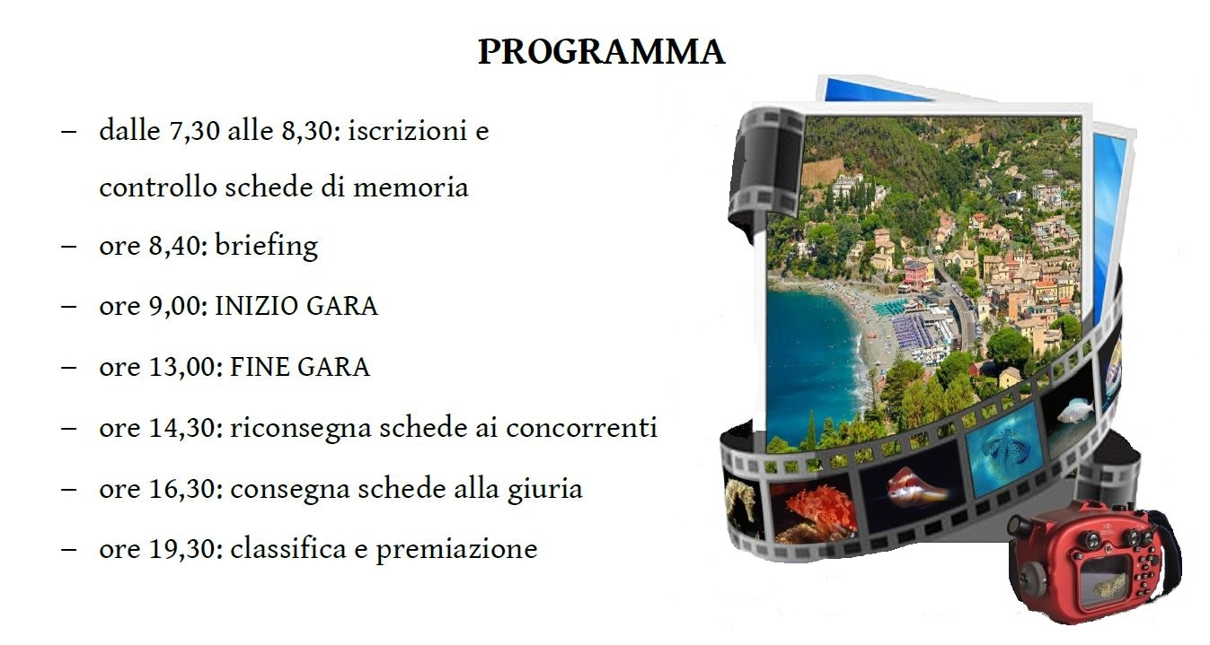

 | Trofeo BONASSOLA  e  Campionato regionale ligure | 

GARA selettiva nazionale di SAFARI FOTOSUB

Bonassola - 25 maggio 2019

PROGRAMMA

Ore 07.30 Raduno nei pressi della Nuova Pro Loco e iscrizioni alla società sportiva “Il Delfino”

Ore 08.30 Termine operazioni di iscrizione e controllo

Ore 08:40 Trasferimento al campo gara e briefing

Ore 09.00 Inizio gara

Ore 13.00 Fine gara e consegna memory card

Intervallo pranzo

Ore 14.30 Restituzione memory card ai concorrenti per selezione immagini

Ore 16.30 Termine ultimo consegna alla Giuria del file csv + modulo con la selezione foto

Ore 16.45 Inizio lavori giuria e gruppo di convalida

Ore 19.00 Fine lavori giuria - consegna schede concorrenti

Ore 19.30 Esposizione classifiche e Premiazione

Quota di iscrizione gara: 30,00 € (15,00 € per esordienti) da saldare al momento del controllo documenti

Vige il Regolamento Nazionale gare safari fotosub e il regolamento particolare

Per info gara e iscrizioni: Augusto Carbone tel: 340-0555612 – LNI Quinto al mare tel. 010-3200297
Si prega di anticipare l’iscrizione via MAIL con il mod D1 a

- quinto@leganavale.it

- e, per conoscenza, a piertass@gmail.com
Trofeo BONASSOLA
e Campionato regionale ligure
Gara selettiva nazionale di Safari Fotosub
Bonassola (SP), 25 maggio 2019

REGOLAMENTO PARTICOLARE

SONO PREVISTE LE SEGUENTI CATEGORIE: A1) – APNEA MASTER A2) – APNEA COMPATTE
B1) – ARA MASTER B2) – ARA COMPATTE C) ESORDIENTI

APNEA Appartengono alla categoria Apnea tutti coloro che volgono l’attività esclusivamente in apnea.
ARA Appartengono alla categoria ARA tutti coloro che svolgono l’attività con l’ARA. L’eventuale apnea potrà essere effettuata solamente prima dell’uso dell’ARA e comunque per un tempo non superiore ad 1/4 del tempo di gara.
Appartengono alle categorie Master tutti coloro che utilizzano fotocamere digitali con visione reflex.
Appartengono alle categorie Compatte tutti coloro che utilizzano fotocamere senza obiettivi intercambiabili.
ESORDIENTI Come da disposizione Federale possono partecipare come ESORDIENTI coloro che iniziano l’attività agonistica (come da circolare normativa in vigore, sintesi che si allega)
Nella categoria Apnea é ammessa la partecipazione ai concorrenti che abbiano compiuto il 14° anno di età, 18° anno per l’ARA
Tutti i concorrenti devono essere in possesso della tessera atleta in corso di validità e, per coloro che gareggiano con l’ARA, delle certificazioni come da regolamento nazionale.
In tutte le categorie saranno presi in considerazione i 70 fotogrammi successivi alla foto del concorrente
Dimensione immagini: le singole immagini non dovranno superare i 5-6 MB (meglio se inferiore)
Numero immagini da VALUTARE: numero delle immagini che possono essere sottoposte alla valutazione della Giuria – 10 (dieci) + 1 Jolly (pesce coefficiente 2) – (in questa gara non è previsto l’incremento percentuale)
Alle immagini non sottoposte a giudizio, verrà attribuito un punteggio fisso di 5 punti per il coefficiente di difficoltà.
SEQUENZA OPERAZIONI GARA e regole dispositive
- Il concorrente al momento dell’iscrizione si presenterà con la fotocamera e provvederà a formattare la memoria dell’apparecchio e la scheda davanti ad un giudice o delegato dell’organizzazione. La scheda potrà essere sostituita nel corso della gara solo in caso di danneggiamento e in accordo con un giudice.
La prima foto della scheda dovrà essere fatta al concorrente con il numero di gara ben visibile. Per i concorrenti ARA, l’ultima foto (la n° 72 max) al manometro collegato alla bombola – (min 300l come da regolamento).
- La cancellazione delle foto deve avvenire in acqua; solo in caso di problemi tecnici o fisici può essere consentita a terra. Entro il termine gara - è consentita una minima flessibilità - dovrà essere consegnata la scheda di memoria con estrazione della stessa alla presenza di giurato o delegato. Dopo il trasferimento delle immagini nel PC Giuria si provvederà, come da programma, alla riconsegna della scheda per la selezione
- Non si può intervenire in nessun modo sulle immagini, salvo richiedere una visualizzazione ruotata, operazione da evidenziare sulla scheda cartacea (nelle note es.: ruota orario/antiorario 90° o 180°).
- Individuate le specie ed effettuata la scelta delle foto valutabili o riconoscibili, con il programma “PySafari” i concorrenti provvederanno all’esportazione su scheda o pendrive del file .csv elaborato e alla successiva consegna all’organizzazione. Si dovrà comunque compilare e consegnare anche la scheda cartacea.
- Terminata la selezione delle immagini e il trasferimento dei files PySafari (.csv) sul PC giuria, avranno inizio le verifiche di convalida (in genere effettuate da esperti) e la valutazione dei giurati secondo i criteri attualmente in vigore; la giuria potrà penalizzare le foto che non rispettano i criteri di validità
- Gruppo di convalida e di supporto alla giuria: biologi, esperti e/o rappresentanti delle società in gara, visionano tutte le foto verificando e segnalando la non corretta individuazione di specie, specie doppie, specie non riconoscibili ecc. I caratteri per il riconoscimento devono essere ben evidenti, pertanto “miniature”, forti sfocature, avannotti e .. “nuvole nel blu” saranno eliminate. Il Gruppo potrà inoltre segnalare eventuali foto in contrasto con le regole del “Safari” (manipolazioni dell’ambiente, pesci morti, .)
- Al termine delle valutazioni e dei necessari controlli si provvederà alla stampa e consegna delle schede concorrenti, quindi in assenza di reclami all’affissione delle classifiche.
- Per quanto non precisato, valgono il Regolamento Nazionale e la Circolare Normativa FIPSAS in vigore

- Il TROFEO sarà assegnato per un anno alla società prima classificata (punteggio somma dei primi TRE classificati) e assegnato definitivamente dopo tre vittorie anche non consecutive

testo di riferimento per il riconoscimento pesci:
Guida all’identificazione dei Pesci Marini d’Europa e del Mediterraneo – Louisy Il Castello

TROFEO BONASSOLA 2019 INFO viabilità e mappe - gara 25 Maggio 2019

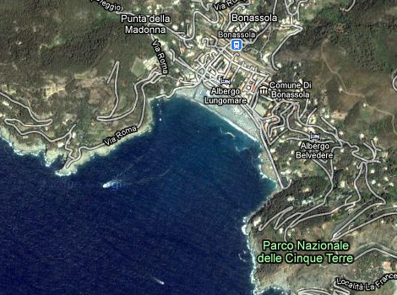
Il campo di gara delimitato da boe sarà meglio definito all’iscrizione e al briefing

Campo gara
di riseva
Campo gara

TROFEO BONASSOLA - 25 Maggio 2019 – Ritrovo nei pressi della Nuova Pro Loco

Al termine della strada in discesa che porta a Bonassola sulla sinistra troviamo la Nuova Pro Loco nelle cui vicinanze saranno perfezionate le iscrizioni (presso la società sportiva Il Delfino – accesso dalla spiaggia)

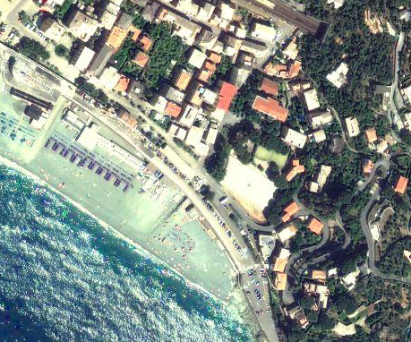
Iscrizioni
Strada veicolare di accesso a Bonassola
Per giungere a Bonassola con l’auto:

- da levante:
autostrada A12 uscita Carrodano, quindi strada per Levanto
Levanto e poi Bonassola

- da ponente:
autostrada A12 uscita Deiva Marina quindi strada per Framura e poi Bonassola
(in alternativa anche con uscita a Carrodano)

Per info relative ad eventuale soggiorno e logistica telefonare a
Nuova Pro Loco 3664226468
Per info gara o relative alle iscrizioni
Augusto Carbone tel. 3400555612 o LNI Quinto al mare tel 010.3200297

Si prega di anticipare l’iscrizione via MAIL con il mod D1 a:
quinto@leganavale.it – e per conoscenza a piertass@gmail.com

CIPS CONI CMAS

FEDERAZIONE ITALIANA PESCA SPORTIVA ATTIVITA’ SUBACQUEE E NUOTO PINNATO
MODULO DI ISCRIZIONE GARE
(da inviare a L.N.I. sez Quinto al mare e-mail: quinto@leganavale.it e piertass@gmail.com)

IL PRESIDENTE della Società______________________________________________________________
con sede in _____________________________________________________________________n. _____
C.A.P. ______________ Città ______________________________________________Sigla. Prov. ______
Tel. _____________________fax ____________________e-mail: _________________________________

REGOLARMENTE AFFILIATA ALLA FIPSAS PER L’ANNO IN CORSO, CHIEDE DI ISCRIVERE ALLA GARA DI:

SAFARI FOTO SUB selettiva nazionale

DENOMINATA: “TROFEO BONASSOLA e Campionato Regionale Ligure”

CHE SI SVOLGERA’ A: BONASSOLA (LA SPEZIA) IL 25 MAGGIO 2019

I SEGUENTI SOCI:

1) COGNOME NOME n° Tess. Fed.le/Atleta categoria (*) n° brevetto (**)

___________________________________________________________________________________
2) COGNOME NOME n° Tess. Fed.le/Atleta categoria (*) n° brevetto (**)

___________________________________________________________________________________
3) COGNOME NOME n° Tess. Fed.le/Atleta categoria (*) n° brevetto (**)

___________________________________________________________________________________

4) COGNOME NOME n° Tess. Fed.le/Atleta categoria (*) n° brevetto (**)

__________________________________________________________________________________

5) COGNOME NOME n° Tess. Fed.le/Atleta categoria (*) n° brevetto (**)

___________________________________________________________________________________

6) COGNOME NOME n° Tess. Fed.le/Atleta categoria (*) n° brevetto (**)

(*) APMAS Apnea Master – APCOM Apnea Compatte – ARAMA Ara Master – ARACO Ara Compatte – ESORDIENTE
(**) solo per le categorie ARAMA/ARACO - come da regolamento nazionale

La QUOTA ISCRIZIONE ALLA GARA PER CONCORRENTE E’ DI EURO 30,00 (EURO 15,00 PER GLI APPARTENENTI ALLA CATEGORIA ESORDIENTI) da saldare al controllo documenti

In qualità di Presidente della Società dichiaro veri i dati qui riportati, che tutti gli atleti, tecnici e/o dirigenti presenti alla manifestazione sono in regola con il tesseramento FIPSAS Attività Subacquee e Nuoto Pinnato per la stagione in corso e con la visita medica (gli atleti sono tutti in possesso del certificato medico sportivo agonistico).

______________________, IL__________________ IL PRESIDENTE DELLA SOCIETA’

_______________________________

